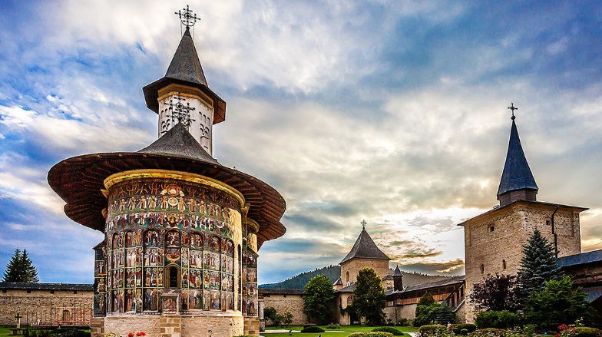**Booking TEL +39 06 45 67 75 32**

[**info@evasionicral.com**](mailto:info@evasionicral.com) **-** [**www.evasionicral.com**](http://www.evasionicral.com/)

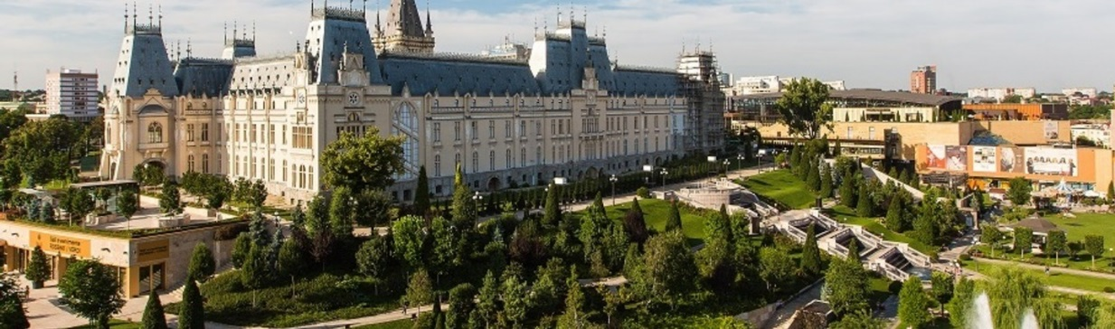**La Magia dell’Inverno in Bucovina**

**PARTENZE GARANTITE**

**14 FEBBRAIO 2019 – 07 MARZO 2019**

**4 GIORNI – 3 NOTTI**

**QUOTA DI PARTECIPAZIONE € 535,00**

**Per persona in camera doppia**



**Gli operativi voli saranno comunicati alla prenotazione del viaggio**

**\*\*\* la tariffa aerea è garantita fono ad esaurimento posti possibilità di adeguamento tariffario**

**PROGRAMMA**

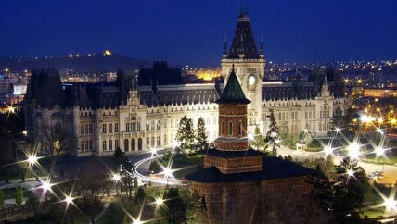**1 giorno: Italia - IASI**

# Arrivo all’aeroporto di Iasi ed incontro con la guida che accompagnerà il gruppo per tutto il tour in Romania. Trasferimento in albergo. Breve giro a piedi nel centro citta, a Iasi. Cena e pernottamento presso l’albergo **INTERNATIONAL 4\*** a Iasi.

**2 giorno: IASI – MONASTERI DELLA BUCOVINA - VORONET**

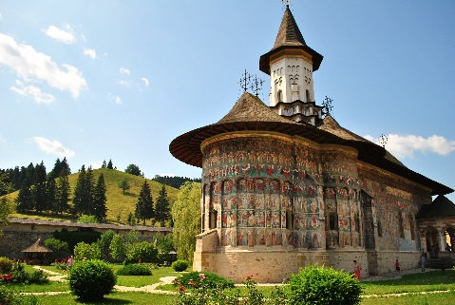Dopo la colazione in hotel partenza per la Bucovina, la regione della Moldavia il cui nome, risalente al 1774 e significa "*paese coperto da foreste di faggi*". Famosa per i suoi bellissimi paesaggi, la Bucovina e ancor più conosciuta per i suoi monasteri affrescati costruiti nei sec XV - XVI sotto i principi moldavi Stefano il Grande e suo figlio Petru Rares. Visita guidata dei monasteri affrescati della Bucovina, che fanno parte dal patrimonio Mondiale dell’Unesco. Visita del monastero Moldovita, del 1532, circondato da fortificazioni ed affrescato esternamente. Gli affreschi esterni esaltano l’impronta moldava per ottenere il massimo realismo nelle scene di vita quotidiana, umanizzando i personaggi. Pranzo in ristorante. Arrivo a Voronet. Visita del monastero Voronet del 1488, nominata la Cappella Sistina dell’Est Europa e considerato il gioiello della Bucovina per il famoso ciclo di affreschi esterni che decorano la chiesa, il più famoso dei quali è” il Giudizio Universale”. Passeggiata in carrozza a cavalli ammirando i bellissimo paesaggio della zona. Cena tradizionale della zona. Pernottamento presso pensione agroturistica **EL QUATRO 4\*** a Voronet.

**3 giorno: VORONET – IASI**

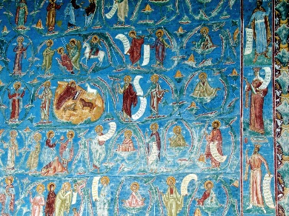Dopo la colazione in hotel partenza per Iasi. Arrivo, pranzo in ristorante e visita guidata della citta di Iasi. Le prime informazioni riguardo alla città di Iasi risalgono al 1407; questa risultava essere un sito di dogana posto sulla strada per Suceava. Qui fu trasferita la capitale da Suceava, sotto il domino di Alexandru Lapusneanu nel 1565. Dopo gli attacchi dei Tartari la città fu distrutta e conobbe altre insidie da parte dei Polacchi guidati dal re Giovanni Sobieski. Sotto il principe Alexandru Ioan Cuza assunse il grado di capitale della Moldavia e Valacchia; ciò durò dal 1859 al 1862, anno in cui fu spostata la capitale a Bucarest. Dopo tale evento la città di Iasi conobbe un ridimensionamento, rimanendo comunque un importante centro della Romania, con una interessante vita culturale e artistica. Si ammireranno la chiesa di San Nicolà, la casa del metropolita Dosoftei, il Palazzo della Cultura, il Teatro Nazionale, il Monastero dei Tre Gerarchi, la Chiesa Metropolitana Ortodossa, la piazza dell'Unione con il famoso Grand Hotel Traian, progettato da Gustave Eiffel nel 1882, l'Università Statale e il più vecchio giardino pubblico - Copou. Visita della chiesa Tre Gerarchi, che e una basilica intitolata a San Basilio di Cesare, a San Giovanni Crisostomo, a San Gregorio Taumaturgo, risale al 1635-1639, ed è realizzata secondo il classico schema della tradizione moldava, con pianta a forma di trifoglio. Sono qui collocate le tombe di tre importanti personaggi della storia moldava; questi sono i principi Vasile Lupu, Dimitrie Cantemir e Alexandru Ioan Cuza. Visita del Palazzo della Cultura. Costruito tra il 1906 e il 1925, il Palazzo della Cultura è uno degli edifici più grandi e imponenti della città di Iasi. La terra sulla quale è stata costruita all’inizio apparteneva alla Corte Principesca medievale della Moldavia e poi al Palazzo Reale. In principio era la sede del Palazzo d’Amministrazione e di Giustizia di Iasi, ma dal 1955 riceve una destinazione culturale. Da allora ha ospitato alcune delle più importanti istituzioni artistiche di Iaşi Anche se il palazzo è relativamente nuovo, il posto è stato costruito è carico di storia. La costruzione del nuovo edificio iniziò nel 1906 sotto la direzione dell'architetto I.D. Berindey. Questa volta è stato costruito secondo lo stile dei palazzi comunali dell’Europa occidentale, che combina diversi stili architettonici come il gotico, barocco e neo-romantico. Dal primo momento della sua costruzione l’edificio era molto imponente, specialmente per le sue dimensioni. In realtà, per quei tempi, era l'edificio più alto della città con la torre centrale che raggiunge 55 metri. Anche se il progetto inizialmente conteneva 365 camere, alla fine solo 298 sono state costruite e si estende su una superficie di 7330 metri quadrati. Cena e pernottamento presso l’albergo **INTERNATIONAL 4\*** a Iasi.

**4 giorno: IASI - Partenza**

Prima colazione in hotel. Tempo a disposizione e trasferimento in aeroporto per il rientro in Italia. Fine dei nostri servizi.